Club santé et secourisme نادي الصحة و الإسعاف

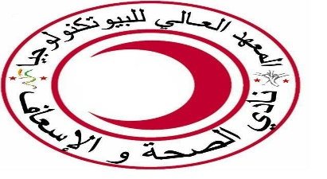

تعريف النادي
نادي الصحة و الإسعاف :اسم النادي بالعربية
Club santé et secourisme : اسم النادي بالفرنسية
2008 تاريخ التأسيس:
أهدافه

القيام بأنشطة متنوعة (ثقافية / اجتماعية/صحية)
تبادل الأفكار والمقترحات سواء بين الطلبة او مع الجمعيات الأخرى
تثقيف الطلبة في مجال الإسعافات الأولية والتحسيس بأهميتها
الترفيه عن الطالب وانفتاحه على المحيط الخارجي

تركيبة النادي:
: الهيئة المديرة
البريد الالكتروني | رقم الهاتف | المستوى الدراسي | الاسم واللقب | العضوية
salmabenchihaoui@gmail.com | 54715531 | 1ère MPTE 1 | سلمى بن شيحاوي | رئيس النادي
Saidiibtissem3@gmail.com | 55627947 | 2 EME MPTA1 | ابتسام السعيدي | نائب رئيس
Inesgharbi1244@gmail.com | 99879523 | 1ERE MPBM1 | ايناس الغربي | كاتب عام
Sondesr9@gmail.com | 46276631 | 2EME LGBM | سندس الربعي | امين المال
filalinaouresisbs@gmail.com | 20888118 | 2EME LGBM | نورس الفيلالي | نائب امين مال

: الأعضاء المنخرطين
كل شخص لديه شهادة في الإسعافات الأولية يعتبر منخرط بما ان النادي تطوعي

